PANDUAN PENGGUNAAN

KALKULATOR FISIKA N2000

Kalkulator fisika berbeda dengan kalkulator pada umumnya. Kalkulator umumnya hanya terdiri atas satu unit, sedangkan kalkulator fisika merupakan kalkulator khusus untuk menyelesaikan masalah-masalah fisika yang bersifat spesifik untuk setiap materi fisika. Karena itu kalkulator fisika tidak mungkin dibuat satu unit untuk menyelesaikan semua masalah-masalah fisika, dan yang mungkin adalah fisika dibuat untuk setiap materi fisika, yang berarti kalkulator fisika terdiri atas banyak kalkulator. Kalkulator Fisika N2000 yang dibangun berdasarkan bab atau subbab buku-buku fisika. Namun demikian tidak mungkin membuat kalkulator yang dapat digunakan untuk menyelesaikan semua masalah-masalah fisika.

1. Kalkulator Gerak Lurus, digunakan untuk menyelesaikan masalah gerak lurus beraturan dan gerak lurus berubah beraturan.
2. Variabel yang digunakan posisi awal (So), perpindahan saat t (St), selang waktu (t), kecepatan awal (Vo), kecepatan saat t (Vt), dan percepatan tetap (a).
3. Variabel tersebut dalam penerapannya bersifat adaptif, yang berarti pada varibel (a) juga digunakan sebagai pecepatan gravitasi, ketinggian h = St dan sebagainya.
4. Setiap variable harus diberikan nilai. Bila pada soal tidak diketahui, maka variable diberi nilai nol.
5. Untuk mempercepat penggunaan kalkulator disediakan tombol ”Nol” untuk memberi nilai awal, selanjutnya ganti nilai variable yang diketahui.

Contoh GLBB

Mobil melaju 50m/s, karena 60m didepannya lampu merah mobil direm hingga berhenti. tentukan: a. perlambatan mobil, b. waktu pengereman hingga berhenti.

Cara menggunakan kalkulator:

1. Tekan “Nol”
2. Isi Vo = 50
3. Isi Vt = 60
4. Tekan tombol a, maka akan diperoleh percepatan sesuai gambar 1.1, a = -20,83333
5. Tekan tombol t, makan akan diperoleh waktu sesuai gambar 1.2, t = 2,4s

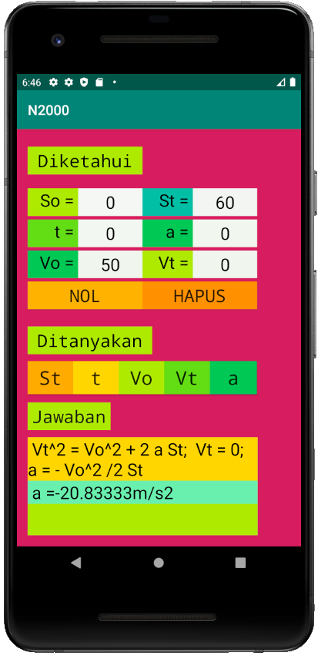 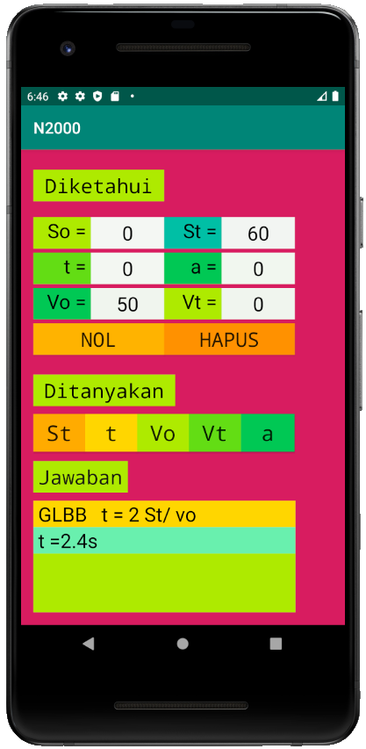

Gambar 1.1 Gambar 1.2

**Contoh GLBB jatuh bebas**

Buah kelapa jatuh dari pohon yang tingginya 12m. Berapakah kecepatan kelapa tepat sebelum membentur tanah? Dan berapakah waktu yang diperlukan mulai dari jatuh hingga sampai tanah?

Gunakan g = 9,8 m/s2.

Cara menggunakan kalkulator:

1. Tekan “Nol”
2. Isi St = 12
3. Isi a = 9.8 (gunakan 9.8 bukan 9,8)
4. Tekan Vt, hasilnya sesuai Gambar 1.3, yaitu :

Vt^2 = Vo^2 + 2a St, Vo = 0, Vt = (2 a St)^0,5

Penulisan umumnya

Dalam hal ini a = g dan St= h, sehingga rumus pada umumnya

1. Tekan t, hasilnya seperti Gambar 1.4.

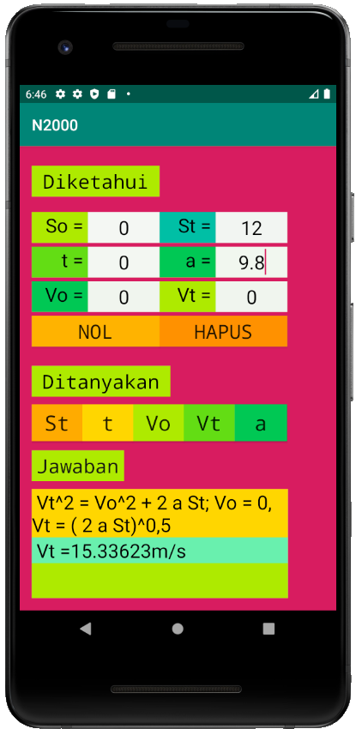 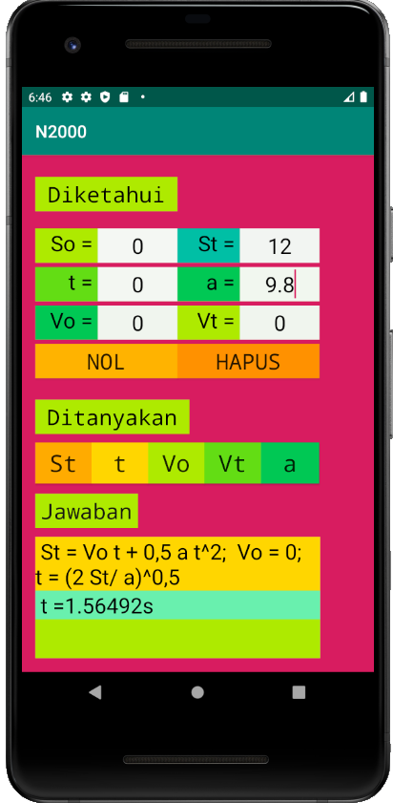

Gambar 1.3 Gambar 1.4

Contoh GLB

Joni ke sekolah naik motor dengan kecepatan 36 km/jam = 10m/s. Bila jarak rumah Toni ke sekolah adalah 3km = 3000m, maka waktu tempuh yang dibutuhkan Toni ke sekolah adalah:

1. Tekan “Nol”
2. Isi Vt = 10 (untuk GLB gunakan kecepatan dengan variable Vt)
3. Isi St = 3000
4. Tekan t, hasilnya lihat Gambar 1.5

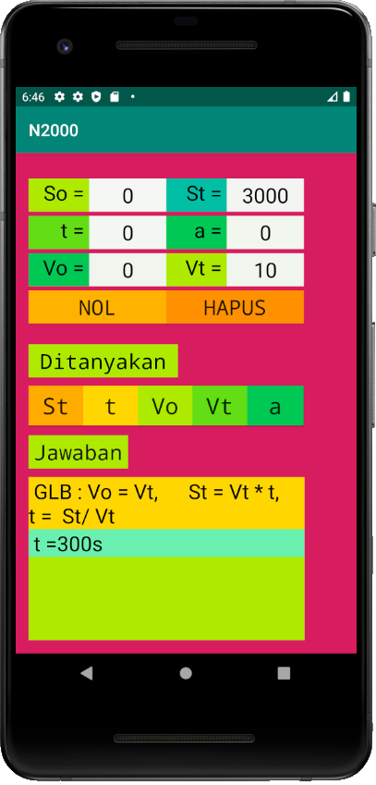

Gambar 1.5

Contoh soal hukum Newton dan gerak lurus

Balok bermassa 5 kg meluncur di lantai kasar, kecepatan awal 16m/s dan setalah menempuh jarak 50m berhenti. Bila percepatan gravitasi 10m/s2.

1. Tentukan koefisien gesek kinetik antara lantai dan balok

Pilih kalkulator hukum Newton

Tekan “Nol”

Isi kan :ma = 5

Vo = 16

S = 50

g = 10

Tekan “uk” hasilnya seperti gambar 1.6a dan 1.6b (geser layar ke atas):

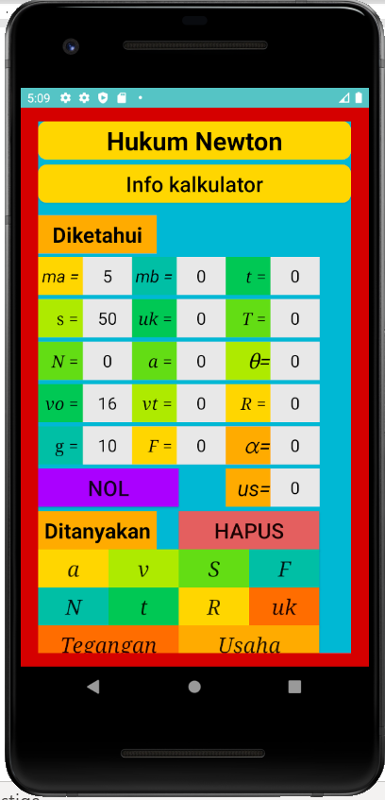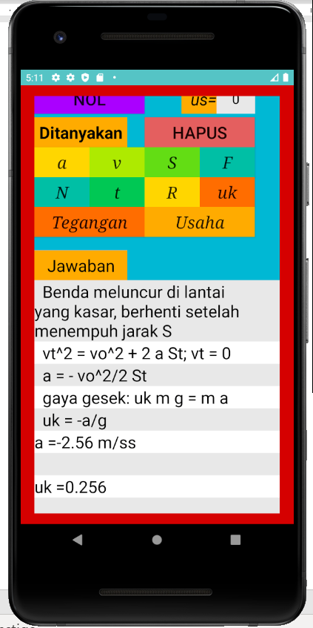

Gambar 1.6a Gambar 1.6b

Soal hukum Newton benda pada bidang datar dan katrol

Sebuah benda ma= 5kg diatas meja kasar dengan koefiien gesek kinetik uk = 0,2 dihubungkan tali dengan benda mb = 3kg melalui katrol ringan licin, seperti gambar berikut:

1. Tentukan percepatan gerak benda ma, bila g = 10m/s2.
2. Berapa tegangan tali?



Langkah

Pilih kalkulator hukum Newton

Tekan “Nol”

Isikan: ma = 5

Isikan: mb = 3

Isikan : uk = 0.2

Isikan : g = 10

Tekan “a”

Hasilnya tampak pada gambar (1.7a), setelah ditekan “a” dan di scroll ke bawah hasilnya Gambar 1.7b, setelah ditekan “Tegangan” hasilnya Gamar 1.7c.

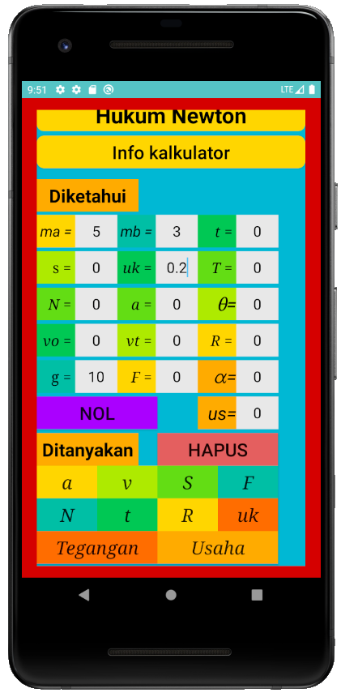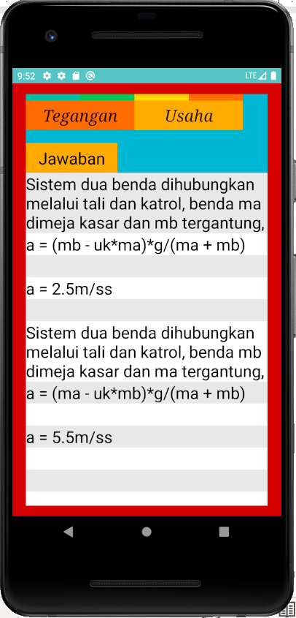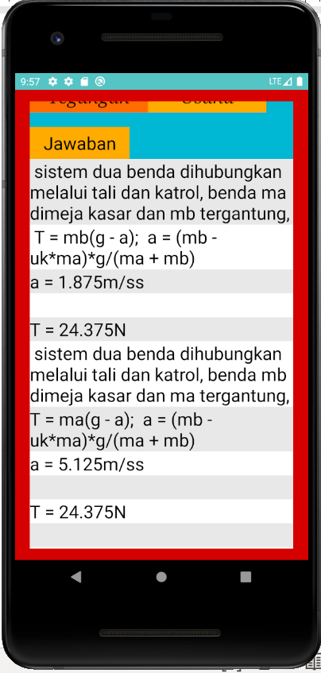

Gambar 1.7a innput Gambar 1.7b jawaban “a” Gambar 1.7c jawaban “Tegangan”

Soal :



Jika ma = 5kg, mb = 2 kg, uk = 0,1 α = 30o g = 10m/s2.

Tentukan :

1. percepatan dan arah geraknya
2. tegangan tali

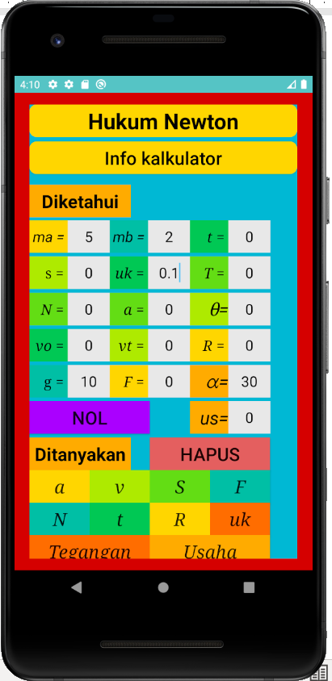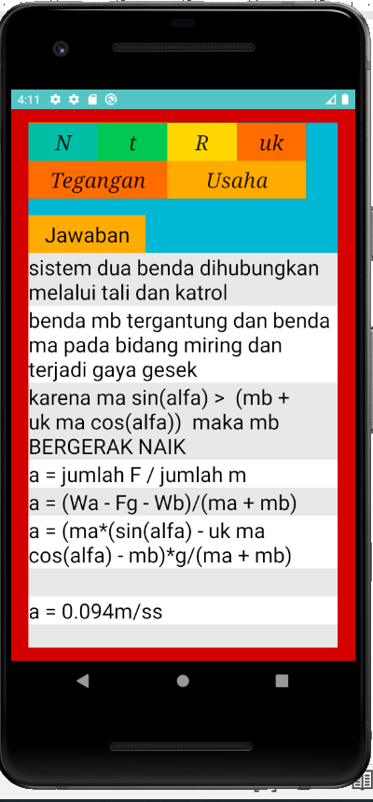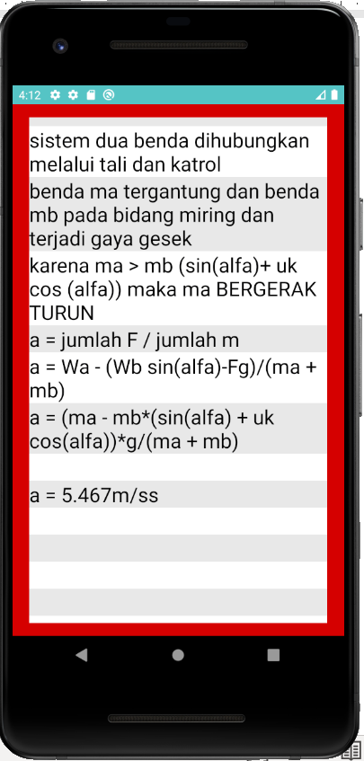

1. (b) (c)

Gambar 1.8 (a) input yang diketahui (b) kemungkinan 1 (c) kemungkinan 2

Kalkulator menghitung semua kemungkinan, yang cocok dengan soal yaitu kemungkinan 1.

Tegangan tali:

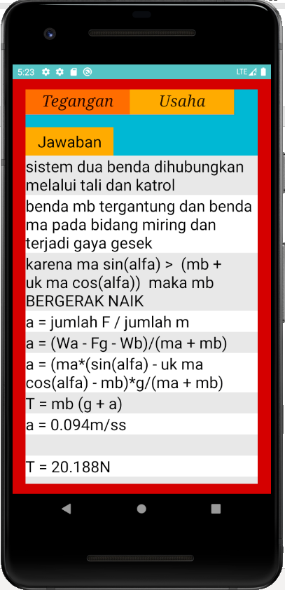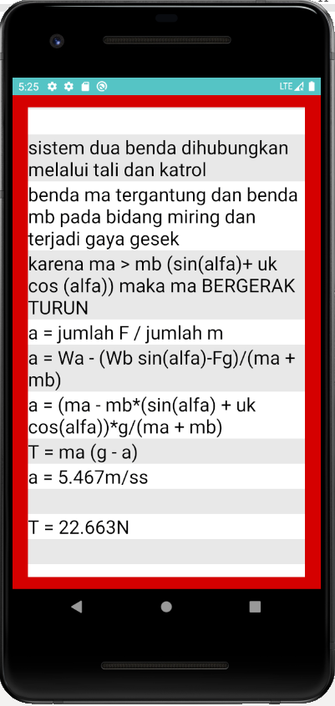

Gambar 1.9 hasil perhitungan tegangan tali

**Contoh dengan perhitungan vektor**

Soal: muatan q1 = 2 uF terletak di (1,4,3), muatan q2 = - 5uF terletak di (-2,3,1)

Ditanyakan:

1. Medan listrik di P(7,8,9)
2. Gaya yang dirasakan q1
3. Tentukan posisi dengan medan listrik E = 0

**Gunakan kalkulator hukum Coulomb**

Cara input ditunjukkan Gambar 1.10a. Hasil hitung medan listrik ditunjukkan Gambar 1.10b

dan hasil hitung gaya listrik yang dialami q1 ditunjukkan Gambar 1.10c.

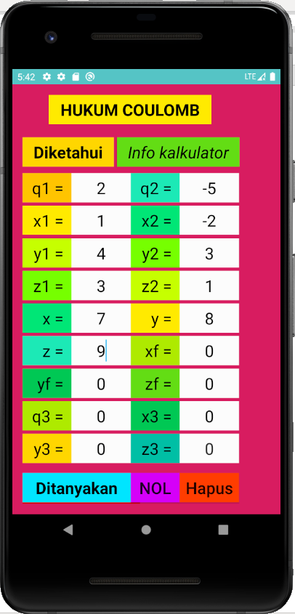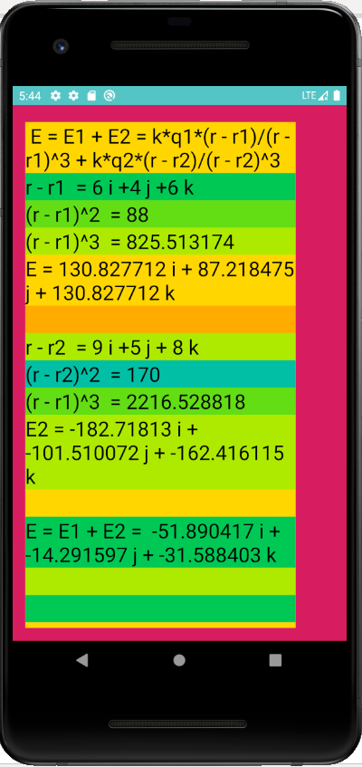

1. (b)

Gambar 1.10a

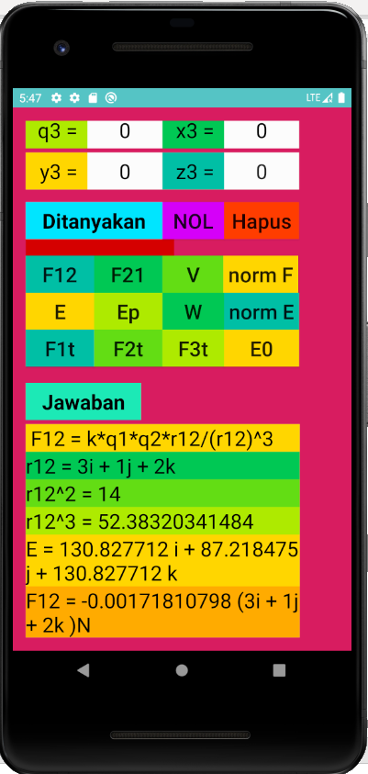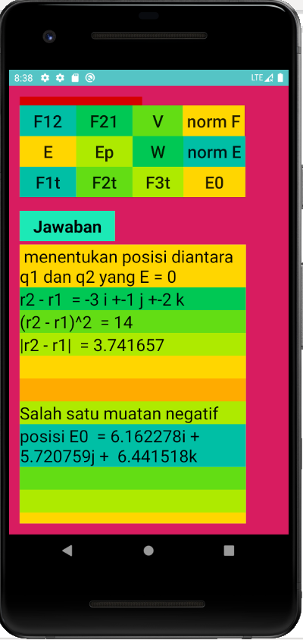

1. (d)

Contoh 2. Peluru ditembakkan di(0,0) membentuk sudut 70o dengan kecepatan 50m/s (diasumsikan penembakan dari kiri ke kanan, g = 10m/s2).

Tentukan

1. Ketinggian setelah 2 s
2. Kecepatan setelah 2 s

**Pilih kalkulator Gerak Parabola**

Tekan Nol

Isikan α = 70o

g = 10

vo = 50

t = 2

Ditanyakan

* ketinggian: tekan “xy”
* kecepatan: tekan “vt”

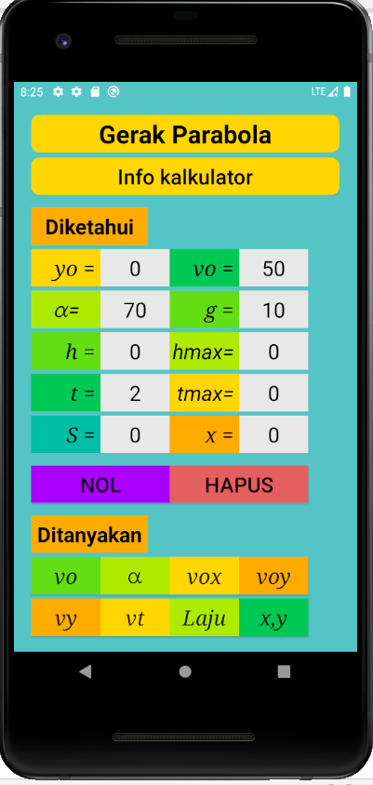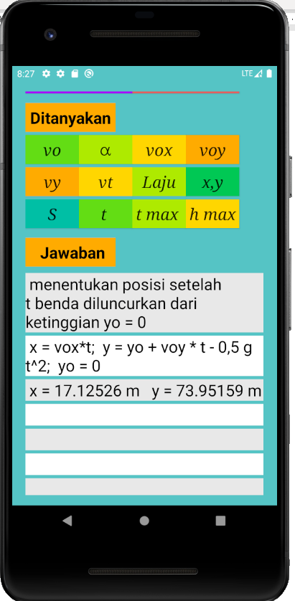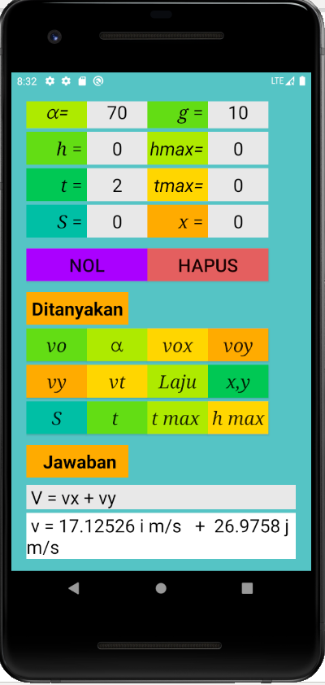

**Contoh soal gerak peluru yang lain:**

Seekor tupai berada di pohon kelapa setinggi 10m. Seorang pemburu akan menembak tupai tersebut dari jarak 30m. Jika sudut elevasi senapan 45o , berapakah kecepatan agar tembakan mengenai tupai tersebut, gunakan g = 10m/s2.

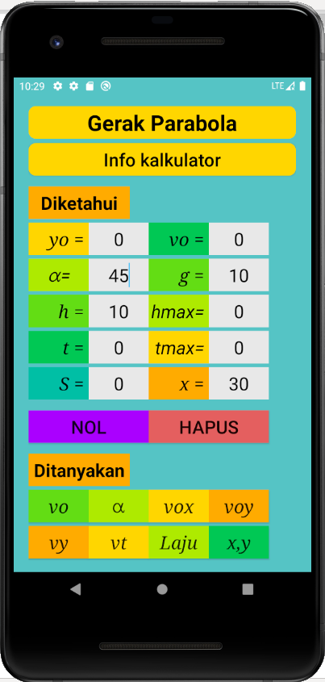 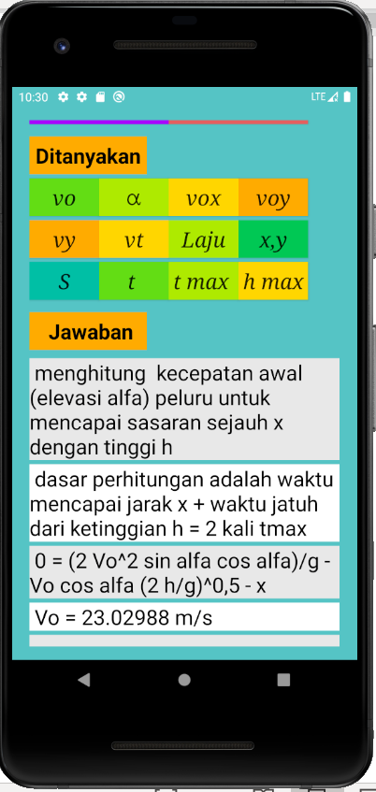

**Contoh Usaha Energi**

Soal : Balok m = 5kg mula-mula diam, ditarik di atas lantai kasar oleh gaya F = 80N membentuk sudut 35o terhadap lantai hingga berpindah 10m. Bila koefisien gesek lantai dan balok µk = 0,3 dan g = 10m/s2, tentukan kecepatan akhir balok tersebut.